ФЕДЕРАЛЬНОЕ АГЕНТСТВО СВЯЗИ

Сибирский государственный университет

телекоммуникаций и информатики.

Межрегиональный центр переподготовки специалистов

КОНТРОЛЬНАЯ РАБОТА
по дисциплине
«Математический анализ»

Вы неправильно решили задания 3 и 4. В 4-ом задании Вы неверно определили циркуляцию и поток через полную поверхность пирамиды.

Выполнил: Зайцев Д.Е.
Группа: МБТ-33
Вариант: 20

Проверил: Агульник О.Н.

Новосибирск, 2014

Задача 1

Даны функция z=z(x,y), точка A(x₀;y₀) и вектор a(a_{x};a_{y}).
Найти:
1) grad z в точке А.
2) производную в точке А по направлению вектора a.

$z=3x^{2}y^{2}+5y^{2}x$; А(1;1), а(2;1)
Решение:
1) Градиент $\text{grad} z$ находится по формуле:
$$\text{grad} z=\frac{\text{dz}}{\text{dx}}i+\frac{\text{dz}}{\text{dy}}j$$
$$\frac{\text{dz}}{\text{dx}}=6{\text{xy}}^{2}+5y^{2}$$
$$\frac{\text{dz}}{\text{dy}}=6x^{2}y+\text{10}\text{xy}$$
$$\text{grad} z=\left(6{\text{xy}}^{2}+5y^{2}\right)\overline{i}+\left(6x^{2}y+\text{10}\text{xy}\right)\overline{j}$$

Градиент $\text{grad} z$ в точке А:
$$\text{grad} z|\begin{matrix} \\ A\end{matrix}=\left(6⋅1⋅1^{2}+5⋅1^{2}\right)\overline{i}+\left(6⋅1^{2}⋅1+\text{10}⋅1⋅1\right)\overline{j}=\text{11}\overline{i}+\text{16}\overline{j}$$
Модуль $\text{grad} z$
$$\left|\text{grad} z\right|=\sqrt{{\left(\frac{\text{dz}}{\text{dx}}\right)}^{2}+{\left(\frac{\text{dz}}{\text{dy}}\right)}^{2}}=\sqrt{{\text{11}}^{2}+{\text{16}}^{2}}=\text{19}\text{.}\text{42}$$

2) Производная в точке А по направлению вектора а находится по формуле:
$\frac{\text{dz}}{\text{da}}=\frac{\text{dz}}{\text{dx}}|\begin{matrix} \\ A\end{matrix}\text{cos}α+\frac{\text{dz}}{\text{dy}}|\begin{matrix} \\ A\end{matrix}\text{cos}β$, где
$\text{cos}α=\frac{x}{\left|a\right|}$, $\text{cos}β=\frac{y}{\left|a\right|}$
Здесь $\left|a\right|=\sqrt{x^{2}+y^{2}}=\sqrt{2^{2}+1^{2}}=\sqrt{5}$
Отсюда находим $\text{cos}α=\frac{2}{\sqrt{5}}$, $\text{cos}β=\frac{1}{\sqrt{5}}$
$$\frac{\text{dz}}{\text{da}}=\text{11}⋅\frac{2}{\sqrt{5}}+\text{16}⋅\frac{1}{\sqrt{5}}=\frac{\text{38}}{\sqrt{5}}=\text{16}\text{.}\text{99}$$

Ответ: градиент $\text{grad} z$ в точке А равен 19,42; производную в точке А по направлению вектора a равна 16,99.

Задача 2

Вычислить с помощью двойного интеграла в полярных координатах площадь фигуры, ограниченной кривой, заданной уравнением в декартовых координатах (a>0).
$$y^{6}=a^{2}(3y^{2}−x^{2})(y^{2}+x^{2})$$

Решение:
Преобразуем формулу в полярные координаты. Переход к полярным координатам совершается по формулам: $x=r\text{cos}ϕ$, $y=r\text{sin}ϕ$
$$r^{6}{\text{sin}}^{6}ϕ=a^{2}(3∗r^{2}{\text{sin}}^{2}ϕ−r^{2}{\text{cos}}^{2}ϕ)(r^{2}{\text{sin}}^{2}ϕ+{\text{cos}}^{2}ϕ)$$

Уравнение кривой можно переписать в виде:
$$r^{2}=\frac{a^{2}(3{\text{sin}}^{2}ϕ−{\text{cos}}^{2}ϕ)}{{\text{sin}}^{6}ϕ}=\frac{a^{2}(4{\text{sin}}^{2}ϕ−1)}{{\text{sin}}^{6}ϕ}$$
$$r=a\frac{\sqrt{4{\text{sin}}^{2}ϕ−1}}{{\text{sin}}^{3}ϕ}$$
Изначально $ϕ$может меняться от 0 до 2$π$. Но так как справа стоит четная функция, то график симметричен относительно оси x (полярной оси) и можно найти площадь части фигуры, расположенной выше оси x и умножить ее на 2. Поэтому можно (для поиска площади половины фигуры) изменять $ϕ$ от 0 до$π$.
Далее следует, что угол $ϕ$ должен удовлетворять условию
$4{\text{sin}}^{2}ϕ−1≥0$, т.е. $\left|\text{sin}ϕ\right|≥\frac{1}{2}$; $ϕ≠π+πn$
Кривая расположена симметрично в двух секторах (она напоминает цифру 8).
Поэтому $ϕ$ меняется от $\frac{π}{6}$ до $\frac{π}{2}$и от $\frac{π}{2}$до$\frac{5π}{6}$.
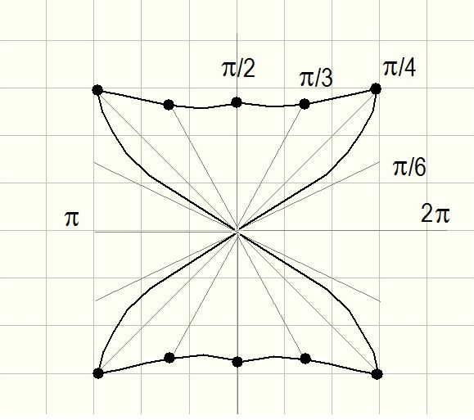
Найдем площадь фигуры в первом секторе, далее умножим на 4.
$$S=4\iint{\text{dxdy}}=4\int_{\frac{π}{6}}^{\frac{π}{2}}{dϕ\int_{0}^{r(ϕ)}{\text{rdr}}=4\int_{\frac{π}{6}}^{\frac{π}{2}}{\frac{r^{2}}{2}|\begin{matrix}r(ϕ) \\ \end{matrix}}}dϕ=2\int_{\frac{π}{6}}^{\frac{π}{2}}{a^{2}\frac{4{\text{sin}}^{2}ϕ−1}{{\text{sin}}^{6}ϕ}}dϕ$$
Последний интеграл вычисляется с помощью замены $t=\text{tg}ϕ$.
$$S=2a^{2}\int_{\frac{π}{6}}^{\frac{π}{2}}{\frac{4{\text{sin}}^{2}ϕ−1}{{\text{sin}}^{6}ϕ}}dϕ=2a^{2}\left(\int_{\frac{π}{6}}^{\frac{π}{2}}{\frac{4}{{\text{sin}}^{2}ϕ}}dϕ−\int_{\frac{π}{6}}^{\frac{π}{2}}{\frac{1}{{\text{sin}}^{6}ϕ}}dϕ\right)=\left|\begin{matrix}\text{tg}ϕ=t \\ \text{sin}ϕ=\frac{1}{\sqrt{(1+t^{2})}} \\ dϕ=\frac{\text{dt}}{1+t^{2}}\end{matrix}\right|=$$

$$=2a^{2}\left(4\int_{\frac{\sqrt{3}}{3}}^{∞}{\frac{1+t^{2}}{t^{4}}\text{dt}}−\int_{\frac{\sqrt{3}}{3}}^{∞}{\frac{(1+t^{2})^{2}\text{dt}}{t^{6}}}\right)=2a^{2}\left(4\int_{\frac{\sqrt{3}}{3}}^{∞}{\frac{\text{dt}}{t^{4}}}+4\int_{\frac{\sqrt{3}}{3}}^{∞}{\frac{\text{dt}}{t^{2}}}−\int_{\frac{\sqrt{3}}{3}}^{∞}{\frac{\text{dt}}{t^{6}}}−2\int_{\frac{\sqrt{3}}{3}}^{∞}{\frac{\text{dt}}{t^{4}}−∞\int_{\frac{\sqrt{3}}{3}}^{2π}{\frac{\text{dt}}{t^{2}}}}\right)=$$
$$=2a^{2}\left(2\int_{\frac{\sqrt{3}}{3}}^{∞}{\frac{\text{dt}}{t^{4}}}+3\int_{\frac{\sqrt{3}}{3}}^{∞}{\frac{\text{dt}}{t^{2}}}−\int_{\frac{\sqrt{3}}{3}}^{∞}{\frac{\text{dt}}{t^{6}}}\right)=2a^{2}\left(2\sqrt{3}+3\sqrt{3}−\frac{9\sqrt{3}}{5}\right)=2a^{2}\frac{\text{16}\sqrt{3}}{5}=a^{2}\frac{\text{32}\sqrt{3}}{5}≈\text{11}\text{.}\text{09}a^{2}$$

Ответ: $S≈\text{11}\text{.}\text{09}a^{2}$

Задача 3

Вычислить с помощью тройного интеграла объем тела, ограниченного указанными поверхностями.
$$z=0, z=4\sqrt{y}, x=0, x+y=4$$

Решение:
Найдем пределы интегрировния, построив фигуру, ограниченную заданными поверхностями и проекцию на плоскость Оxy.
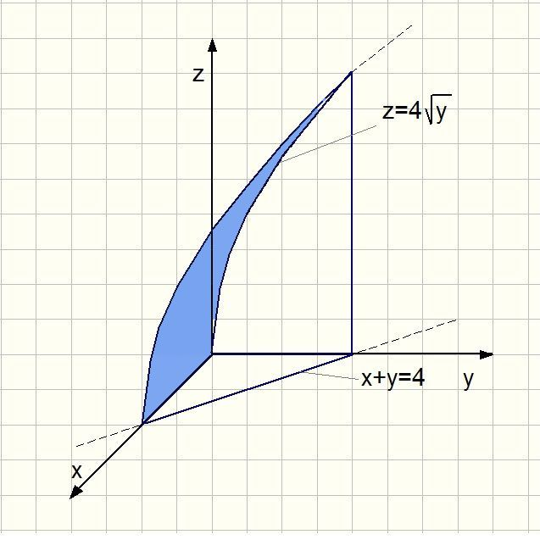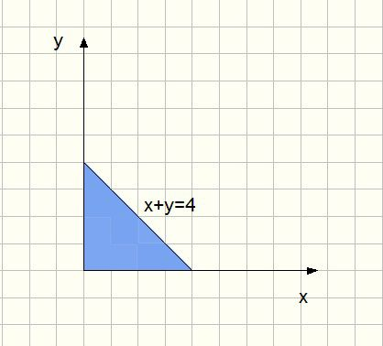
Тело, объем которого мы находим, ограничено сверху z=$4\sqrt{y}$, а снизу z=0,
х и y изменяются от 0 до 4.
$$V=\int_{0}^{4}{\text{dx}}\int_{0}^{4}{\text{dy}}\int_{0}^{4\sqrt{y}}{\text{dz}}=4\int_{0}^{4}{\text{dx}}\int_{0}^{4}{\sqrt{y}\text{dy}}=4\int_{0}^{4}{\text{dx}}⋅\frac{2}{3}⋅y\sqrt{y}|_{0}^{4}=\frac{\text{64}}{3}\int_{0}^{4}{\text{dx}}=\text{85}\text{.}3$$
Ответ: $V=\text{85}\text{.}3$

Задача 4

Даны векторное поле F=Xi+Yj+Zk и плоскость (p) Ax+By+Cz+D=0, которая совместно с координатными плоскостями образует пирамиду V. Пусть s — основание пирамиды, принадлежащие плоскости (P); l — контур, ограничивающий s; n — нормаль к s, направленная вне пирамиды V. Требуется вычислить:
1) поток векторного поля F через поверхность s в направлении нормали n;
2) циркуляцию векторного поля F по замкнутому контуру l непосредственно и применив теорему Стокса к контуру l и ограниченной им поверхности s с нормалью n;
3) поток векторного поля F через полную поверхность пирамиды V в направлении внешней нормали к ее поверхности непосредственно и применив теорему Остроградского. Сделать чертеж.
Решение:
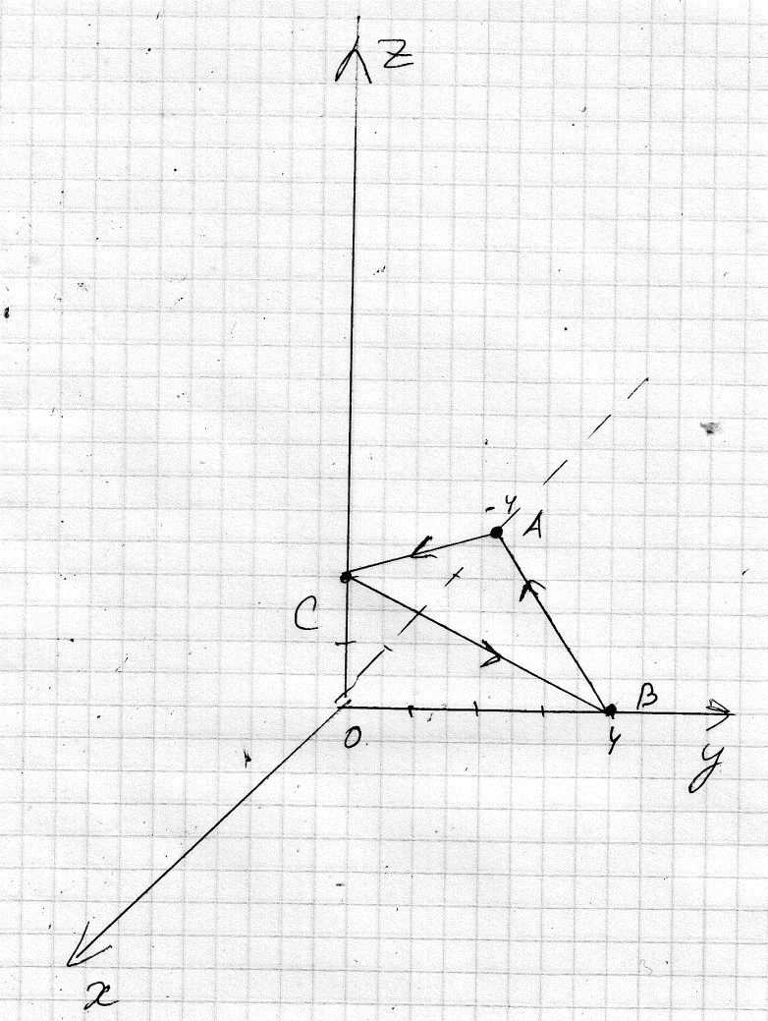
1) Поток П векторного поля F через поверхность σ равен поверхностному интегралу
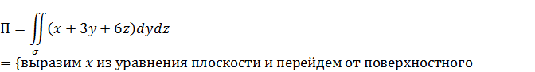
={$D_{\text{yz}}$- проекция поверхности σ на плоскость yОz }
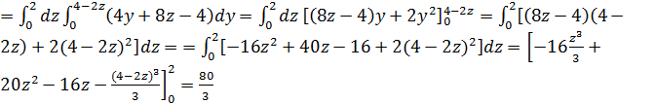.
Ответ: $П=\text{80/3}$.
2) Циркуляция Ц векторного поля F по контуру λ равна линейному интегралу
.
На АВ: у = 0; x=2z-4,. На ВС: x = 0, dx=0. На СА: z = 0, x=y-4, dx=dy.
Ц = .
Найдем циркуляцию по формуле Стокса.
Ц =
== .
Обход контура λ в правой системе координат должен проводиться против часовой стрелки, если смотреть в направлении вектора $\vec{n}$ (на рисунке направление указано стрелками).
rot F =
=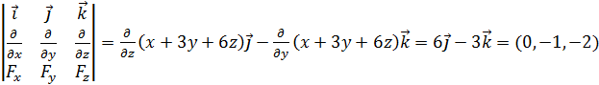.
Ц =6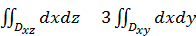 .
.
.
Ц =6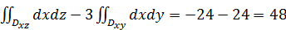
.Ответ: Ц=48.
3) Поток векторного поля через полную поверхность пирамиды равен
П_{полн.} = 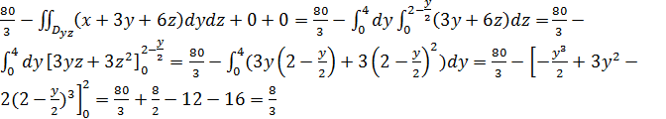.
По формуле Остроградского $П_{\text{полн}}=\iiint_{V}{\text{div \{}F}\text{dxdydz}$.
div F = 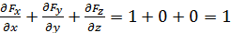
П_{полн.} = 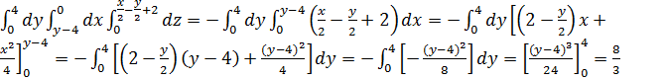.
Ответ: $П_{\text{полн}}=\frac{8}{3}$.

